„OMUL DRAG DE LA CATEDRĂ”
Concurs elevi (și elevi cu CES)
Simpozion internaţional
Cursuri de formare acreditate

Ediţia a V-a
An şcolar 2020 – 2021

Proiectul este inclus în CAERI, Anexa 2 din OMEN nr. 26149/12.02.2020, poziţia 1147

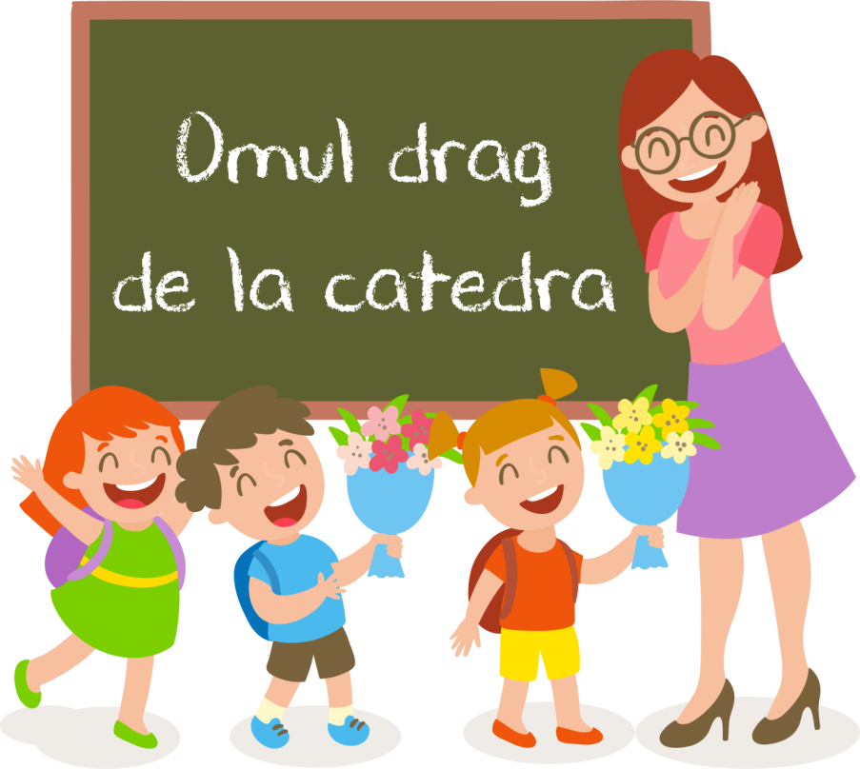

Vă invităm cu drag să participați la Proiectul școlar educațional
OMUL DRAG DE LA CATEDRĂ – ediția a V-a

Proiectul cuprinde 3 secțiuni și se desfășoară exclusiv online.

- CONCURS INTERNAȚIONAL – ELEVI
TEMATICA CONCURSULUI – “Dascălul prin ochi de copil”,
“Școala – a doua mea casă”,
“Copilăria – un vis etern”
NIVEL | PRODUSE
Preşcolar | Desene, fotografii, colaje, machete, felicitări.
Primar  Gimnaziu | Desene, fotografii, colaje, machete, felicitări.
Primar  Gimnaziu | Eseuri, compuneri, poezii, scrisori
Primar  Gimnaziu | Creaţii în limbi străine
Liceu | Desene, fotografii, colaje, machete, felicitări
Liceu | Eseuri, compuneri, poezii, scrisori, ppt, filme, teatru
Liceu | Creaţii în limbi străine

Tehnoredactare: lucrările vor fi redactate în format A4, în Times New Roman, cu diacritice, Font 12, titlul Bold 14, la 1,5 rânduri. Sub titlu se va preciza următoarele :
- Nume și prenume elev
- Clasa, școala, localitate, județ
- Profesor/învățător coordonator.

O secțiune aparte va fi dedicată elevilor cu CES care vor fi separat jurizați.
Profesorii/învățătorii coordonatori vor preciza că elevul este cu CES în paranteză, lângă numele elevului !

EVALUAREA LUCRĂRILOR
Evaluarea lucrărilor se face în funcţie de: contribuţia individuală, talentul, gradul de originalitate şi imaginaţia pe care participantul le dovedeşte prin lucrarea realizată; gradul de complexitate şi volumul de muncă al elevului; crearea unui spaţiu plastic armonios şi expresiv prin care să fie respectate, pe de o parte, elementele de limbaj plastic şi, pe de altă parte, corectitudinea formelor şi a propoziţiilor.
Școala Gimnazială ”Vasile Alecsandri”, Colegiul Naţional ”Gheorghe Șincai” și Grădinița ”Otilia Cazimir”, prin coordonatorii proiectului, vor evalua lucrările participante, apoi vor trimite diplome de participare şi de premiu profesorilor îndrumători. Vor fi premiați 30% din elevii participanți.

- SIMPOZION INTERNAȚIONAL
Simpozionul se adresează tuturor cadrelor didactice, din orice instituție de educație (grădiniță, școală, liceu), indiferent de arie curriculară, precum și psihologilor şi consilierilor școlari.
TEMATICA SIMPOZIONULUI
- Exemple de bune practici în predarea online - experiențe didactice de succes
- Predarea interactivă – referate, articole, studii științifice, utilizarea unor metode și mijloace moderne, inovative
- Evoluții și perspective în cadrul procesului de predare-învățare-evaluare
- Proiecte educative și parteneriate școlare
Tehnoredactare: lucrările vor fi redactate în format A4, în Times New Roman, cu diacritice, Font 12, titlul Bold 14, la 1,5 rânduri. Sub titlu se va preciza următoarele :
- Nume și prenume profesor/învățător
- Școala, localitate, județ
- Secțiunea.

PROBLEME ORGANIZATORICE
Participarea la proiectul Omul drag de la catedră, secţiunea I sau II, presupune și implicare în calitate de sponsor al materialelor necesare desfășurării acesteia – diplome, CD cu revista în format electronic, adeverinţe, etc.
Fiecare profesor participant se angajează să depună suma de 30 de lei în contul deschis pe numele:
IOSIF ADINA la BANCA BRD, cont cu numărul : RO57BRDE250SV25320492500, până la data de 1 IULIE 2021
La detalii vă rog să precizați numele, localitatea şi judeţul.

IMPORTANT !
Profesorii participanţi, vor primi următoarele documente, în funcţie de secţiunile la care au participat :
- Adeverinţă de participare la Simpozionul Internaţional Omul drag de la catedră
- Adeverinţă de participare la elaborarea CD-ului, cu ISBN.
- Adeverință de profesor coordonator al elevilor înscriși în concurs
- Adeverință de profesor coordonator al elevilor cu CES
- Adeverință și acord de parteneriat care atestă participarea la schimburi de experiență cu alte instituții de învățământ
- Adeverință care atestă utilizarea unor metode și mijloace moderne, inovative
- Diplomă de participare/premiu pentru elevi
- Diplomă de participare/premiu pentru elevi cu CES
- CD-ul simpozionului în format electronic

Toate materialele de la SECȚIUNEA I (Concurs elevi) și SECȚIUNEA II (Simpozion internațional), împreună cu chitanța scanată și formularul de sponsorizare se vor trimite ÎNTR-UN SINGUR EMAIL pe adresa omuldragdelacatedra.simpozion@yahoo.com până la data de 1 IULIE 2021.

III CURSURI DE FORMARE ACREDITATE MEN
În calitate de formator acreditat de Asociația Generală a Cadrelor Didactice din România ,,Dăscălimea Română” în perioada vacanței de vară coordonatorul principal al proiectului Omul drag de la catedră, prof. Iosif Adina va organiza o serie de cursuri de formare acreditate de Ministerul Educației Naționale:
1.,,Jocul didactic în școala incluzivă”, acreditat MEC prin OMEC nr. 3189/07.02.2020 ( categoria 2, tipuri de competențe b), cu 22 de credite transferabile și 88 de ore, cu public țintă: personalul didactic de predare din învățământul preuniversitar, cost - 300 lei.
2.,,Managemetul educațional performant – inovație și progres în educație”, acreditat de Ministerul Educației Naționale,( categoria 2 tipuri de competențe b) cu 30 credite profesionale transferabile / 120 de ore, cu public țintă: personalul didactic din învățământul preuniversitar, cost – 360 lei.
3.,,Competențe - cheie prin activitățile nonformale și extracurriculare”, acreditat de Ministerul Educației Naționale, prin OMEN nr.3019/8.01.2018 ( categoria 2 tipuri de competențe b) cu 24 credite profesionale transferabile / 94 de ore, cu public țintă: personalul didactic de predare din învățământul preuniversitar, cost – 320 lei.

Informaţii: prof. Iosif Adina – 0741560651

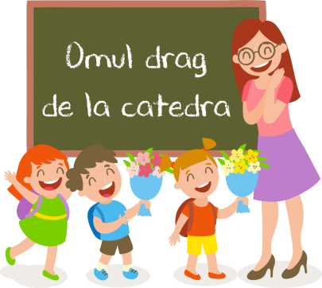

FORMULAR DE SPONSORIZARE

a proiectului școlar educațional
„OMUL DRAG DE LA CATEDRĂ”
Concurs şi simpozion internaţional
Cursuri de formare
Ediţia a V-a
An şcolar 2020 – 2021

Subsemnatul/a___________________________________________________________, de la _________________________________________, sunt de acord să sponsorizez cu suma de 30 de RON desfăşurarea proiectului școlar educațional „Omul drag de la catedră”, ediţia a V-a, anul şcolar 2020-2021.

Data Semnătura,

